Løs følgende opgave - opgave 1: Først i ”hånden” også i Wordmat.
Et grupperet observationssæt er givet ved følgende tabel.
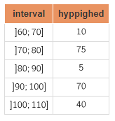
- Udregn intervalfrekvenserne og de kumulerede frekvenser
- Tegn sumkurven for observationssættet (brug mm-papir)
- Bestem kvartilsættet. Hvad fortæller kvartilsættet om observationerne?

Løs øvelsen nedenunder - opgave 2: Løs opgaven i wordmat:
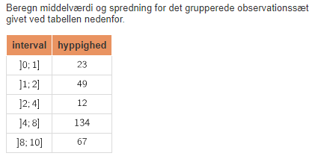
- Beregn middelværdien for observationssættet
- Beregn spredningen

